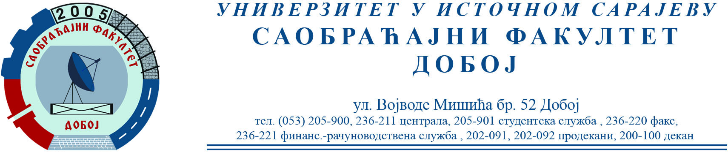

REZULTATI PISMENOG DIJELA ISPITA IZ PREDMETA KONSTRUKCIJA MOTORA SUS ODRŽANOG 27.04.2022.

Pismeni dio ispita položili su:
Vanja Aksentić 26/58 – uslovno

Usmeni dio ispita održaće se 13.05.2022. (petak) sa početkom u 8.30 h.
Napomena: Studenti koji pristupaju usmenom ispitu dužni su dostaviti grafičke radove.

Prof. dr Snežana Petković, redovni profesor

